Шумский детский сад – структурное подразделение
Муниципального казенного дошкольного образовательного учреждения
«Усть-Рубахинский детский сад общеразвивающего вида»

МАСТЕР – КЛАСС
для родителей

«Развитие у детей мелкой
моторики рук»

Воспитатель: Шкилева Е.В.
первая квалификационная категория

Мелкая моторика — совокупность скоординированных действий нервной, мышечной и костной систем, часто в сочетании со зрительной системой в выполнении мелких и точных движений кистями и пальцами рук и ног. В применении к моторным навыкам руки и пальцев часто используется термин ловкость.
С анатомической точки зрения, около трети всей площади двигательной проекции коры головного мозга занимает проекция кисти руки, расположенная очень близко от речевой зоны. Поэтому развитие речи ребёнка неразрывно связано с развитием мелкой моторики.
Одним из самых увлекательных занятий для малышей является рисование, вызывающее у них огромное удовольствие и массу положительных эмоций.
Изобразительная деятельность способствует развитию мелкой моторики, координации рук, речи и умственных способностей – памяти, внимания и интеллекта. Изначально всё начинается с обыкновенной заинтересованности, и только со временем появляется стремление к творчеству – нарисовать что-то конкретное.
Малыш должен самостоятельно выбирать, что и где рисовать. Пусть материалом будет чистый лист бумаги, тематические раскраски для девочек или мальчиков, камушки или кусок старых обоев, а инструментом послужит фломастер, краски или мелок. Благодаря свободе действий создаётся благоприятная среда для развития индивидуальной фантазии ребёнка.
Способы рисования разделяются по возрасту детей. В раннем детстве малыш берёт пример с родителей, и тщательно исследует возможности фломастера или ручки. Ребёнок увлечён движением карандаша и его результатом – написанным следом, каракулями, спиральками. Ближе к 2-3 годам у ребёнка уже появляется ассоциативная связь с окружающей средой, и создаются определённые формы и линии. В 3 годика у малыша активно развивается фантазия и воображение, элементы рисунка имеют чёткое определение. С 4-5 лет у ребёнка появляется задумка будущей картинки, а в 6-7 лет первое месте в детском творчестве занимает фантазия.
Самое важное – это не отбить у ребёнка желание рисовать. И обязательно – как можно чаще хвалите своего юного художника за любой, пусть даже не столь талантливый, рисунок. Всячески поощряя малыша и предоставляя ему поле для экспериментов, вы придаёте ему стимул для ещё большей реализации своих способностей.
РАЗВИТИЕ МЕЛКОЙ МОТОРИКИ РУК
У ДЕТЕЙ ДОШКОЛЬНОГО ВОЗРАСТА
В последние годы в нашей стране отмечается тенденция на увеличение количества детей с отклонениями в развитии речи. А развитие рук находится в тесной связи с развитием речи и мышления ребенка. Обычно ребенок, имеющий высокий уровень развития мелкой моторики, умеет логически рассуждать, у него достаточно развиты память, внимание, связная речь. А развить все это можно только в детском возрасте, пока идет формирование речевой моторной области.
Начинать работу по мелкой моторике нужно с раннего возраста. Использовать игры с пальчиками, сопровождаемые чтением народных стихов - потешек. Эти игры создают благоприятный фон, обеспечивают хорошую тренировку пальцев, способствуют развитию умения слушать и понимать содержание потешек. Эти игры можно проводить как в детском саду, так и дома. Они увлекательны и способствуют развитию речи, творческой деятельности. Пальчиковые игры как бы отображают реальность окружающего мира - предметы, явления природы, людей, их деятельность, животных. В ходе пальчиковых игр, повторяя движения взрослых, активизируют моторику рук. Тем самым вырабатывается ловкость, умение управлять своими движениями, концентрировать внимание на одном виде деятельности. Многие игры требуют участия обеих рук, что дает возможность детям ориентироваться в понятиях «вправо», «влево», «вверх», «вниз». Очень важны эти игры для развития творчества детей. Они увлекательны и способствуют развитию речи и творческого воображения. У детей, повторяющих движения взрослых, вырабатывается умение управлять своими движениями, формируют добрые взаимоотношения между взрослым и ребенком.
В младшем возрасте хорошо использовать «пальчиковый» театр. У инсценировок с помощью пальчикового театра больше возможностей для развития ручной ловкости, движений кисти и пальцев рук, умелости, точности, выразительности движений и развития речи, детского творчества и артистизма.
Выполняя пальчиками различные упражнения, дети достигают хорошего развития мелкой моторики рук, которая не только оказывает благоприятное влияние на развитие речи, но и подготавливает их к рисованию и письму. Кисти рук приобретают хорошую подвижность, гибкость, исчезает скованность движений.

Игры-шнуровки созданы с целью развития мелкой моторики рук, усидчивости и глазомера. В процессе игры совершенствуется координация движений и гибкость кистей рук.
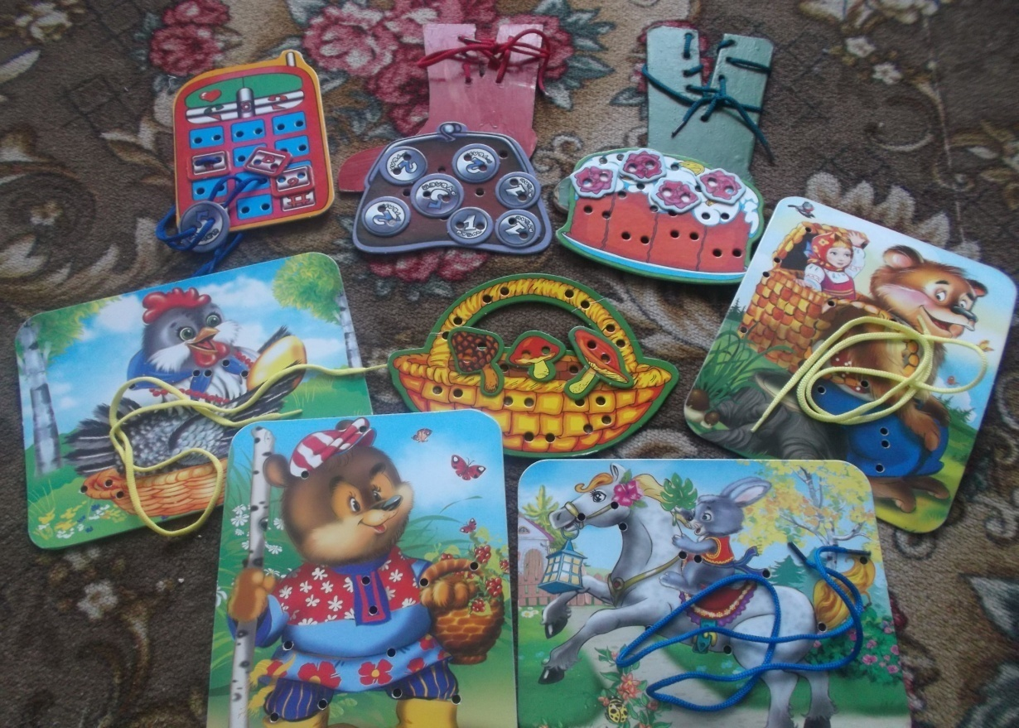
Игры с прищепками - изготовить их легко из бумаги или картона.
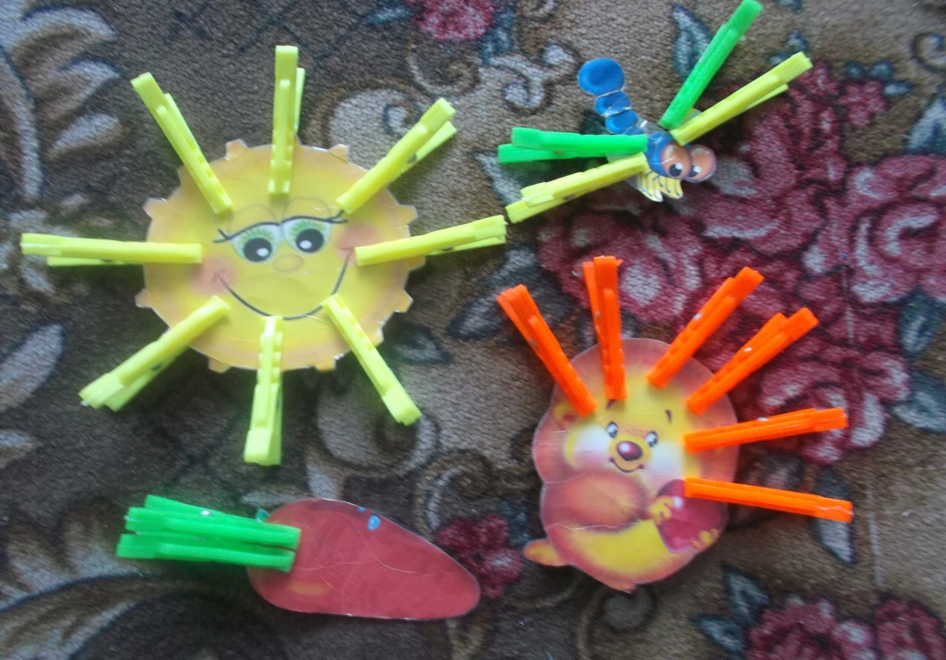
"Картинки - пластилинки» картинки для рисования пластилином (белые горошки мухомору, чёрные - божьим коровкам, яблочки на яблоне, забор перед домом и пр.)
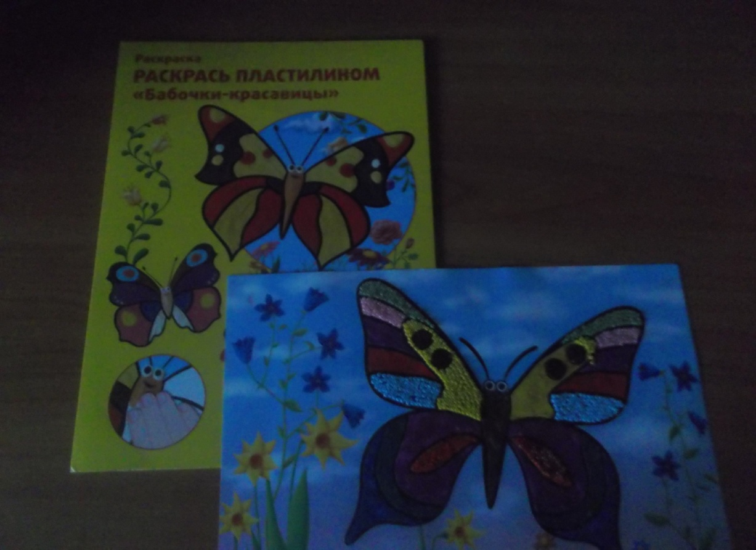
Пальчиковые куклы. Можно их сшить, связать, а можно из бумаги сделать.
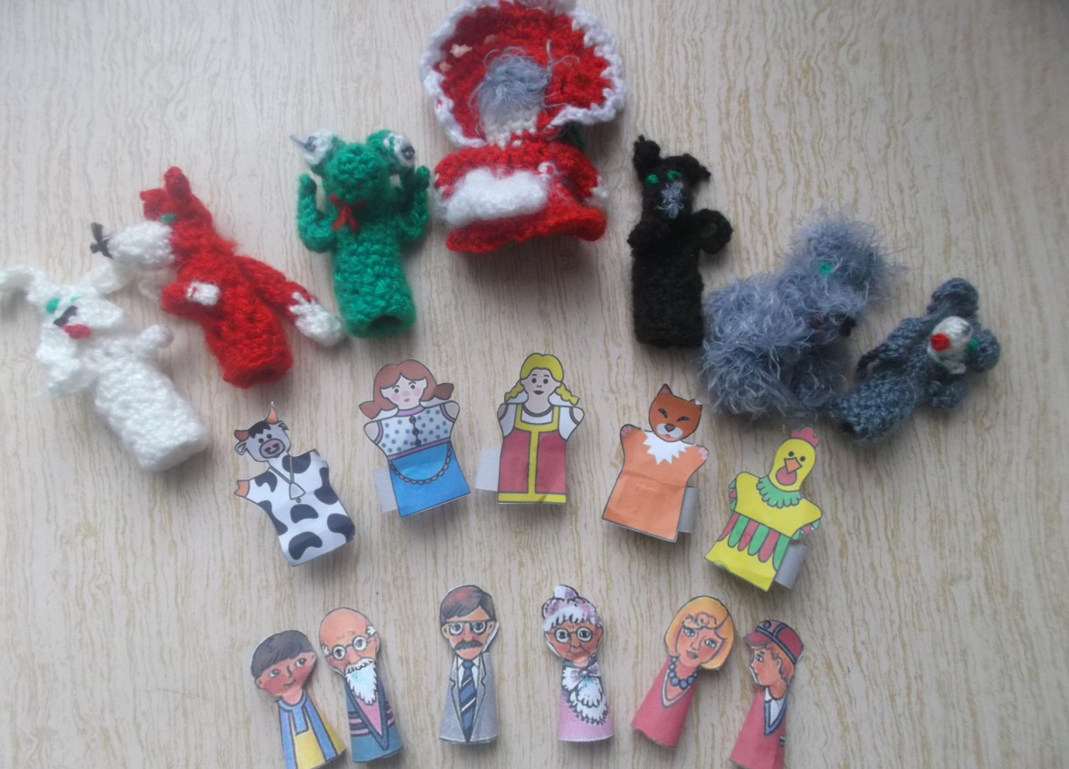
Конструкторы – развивают мелкую моторику рук.
Пальчиковая гимнастика – создают благоприятный фон, обеспечивают хорошую тренировку пальцев, способствуют развитию умения слушать и понимать содержание потешек
Игры для плетения косичек (Солнышко, кукла и т.д.)
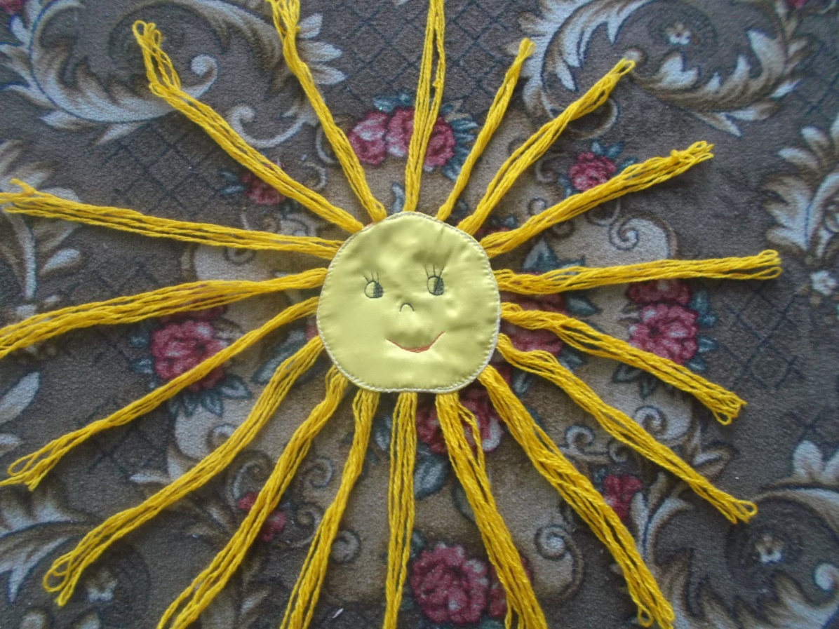
Мозаики. Развивают моторику рук, укрепляют мышцы пальцев, способствуют развитию воображения, мышления, памяти.
Игра «Собери бусы» – развивает моторику рук, внимание.
Рисование ватными палочками. Развивает моторику рук, внимание, воображение.

